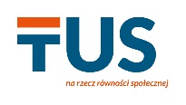

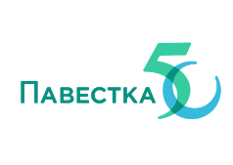

Информационный бюллетень кампании “Повестка 50”

Подписание первых локальных повесток
Сетевая встреча

Декабрь 2018 года

В декабре началась, пожалуй, самая важная часть кампании “Повестка 50”: подписание местных повесток. Первый местный план реализации Конвенции ООН был подписан в Столбцах и чуть позже был закончен еще в двух городах: Щучине и Столине. Как происходило подписание, какие изменения они привнесут и как прошла заключительная сетевая встреча — читайте в нашем очередном выпуске информационного бюллетеня.

Подписание местной повестки в Столбцах
Столбцы стали первым городом, где была подписана местная повестка. В понедельник 10 декабря в Столбцах подписали план действий по реализации Конвенции ООН по правам людей с инвалидностью. Столбцы стали первым городом в Беларуси, который разработал и подписал подобный документ.
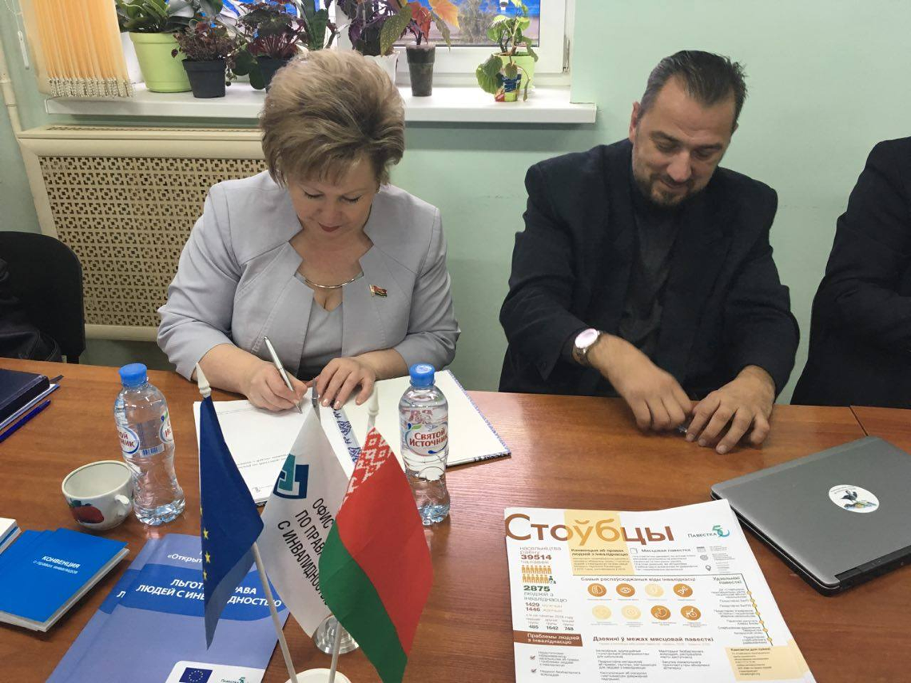

Торжественная церемония подписания прошла во время круглого стола. В нем приняли участие представители райисполкома, социальных служб, местных общественных организаций и Офиса по правам людей с инвалидностью.
Директор Офиса по правам людей с инвалидностью Сергей Дроздовский считает, что местные повестки - эффективный инструмент по имплементации Конвенции.
Местная повестка сфокусируется на решении двух основных проблем. Это недостаток информирования населения о проблемах людей с инвалидностью и нехватке безбарьерной среды. Реализацией плана будет заниматься Столбцовский центр социального обслуживания населения.

Подписание местной повестки в Столине
В среду 12 декабря в Столине подписали местную повестку — план реализации Конвенции ООН о правах людей с инвалидностью в регионе. Город стал первым в Брестской области, который разработал подобный документ. Местная повестка призвана улучшить жизнь людей с инвалидностью в Столине и создать условия для развития местного сообщества.
В ходе работы эксперты выделили четыре основные проблемы людей с инвалидностью в Столине и районе. Это недостаток доступной среды, отсутствие возможности независимого проживания и недостаточная квалификация социальных работников. Также работодатели отказывают людям с инвалидностью в приёме на работу.
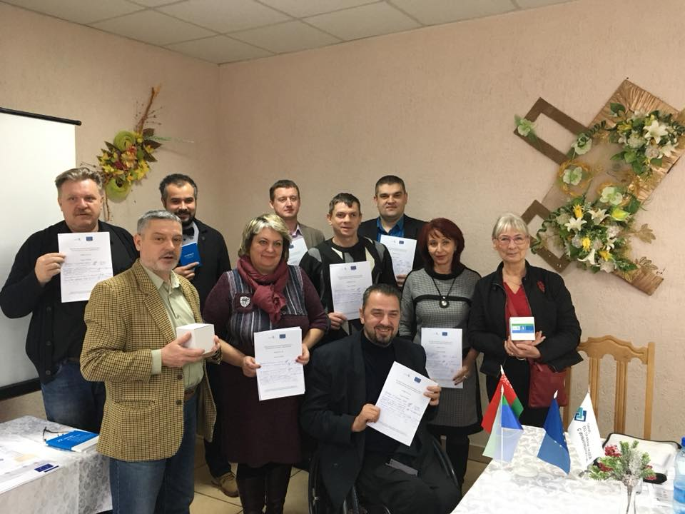
В документе прописаны действия, которые будут предприниматься, чтобы изменить ситуацию. Например, будет переоборудован центральный перекресток и бар «Олимп».
«Мы постараемся сделать хотя бы одно абсолютно доступное место в городе», — говорит местный координатор кампании «Повестка 50» Михаил Скребейко.
Также будут предприняты шаги по помощи в трудоустройстве для людей с инвалидностью. Михаил Скребейко рассказал, что планирует создать в деревне Лука рабочие места для людей с ментальными инвалидностями на постоянное проживание.

Подписание местной повестки в Щучине
В Щучине повестка была подписана 20 декабря. Как и во всех территориях, документ составлен с учетом местной специфики и помогает в решении именно местных проблем.
Главные проблемы, с которыми работают щучинские активисты — это низкая социализация и трудовая занятость людей с инвалидностью, недоступность многих общественных зданий, отсутствие социального такси и недостаточное наружное и дворовое освещения в Щучине. Всего рабочая группа выделила 12 проблем, но в последствии сосредоточилась на самых важных.
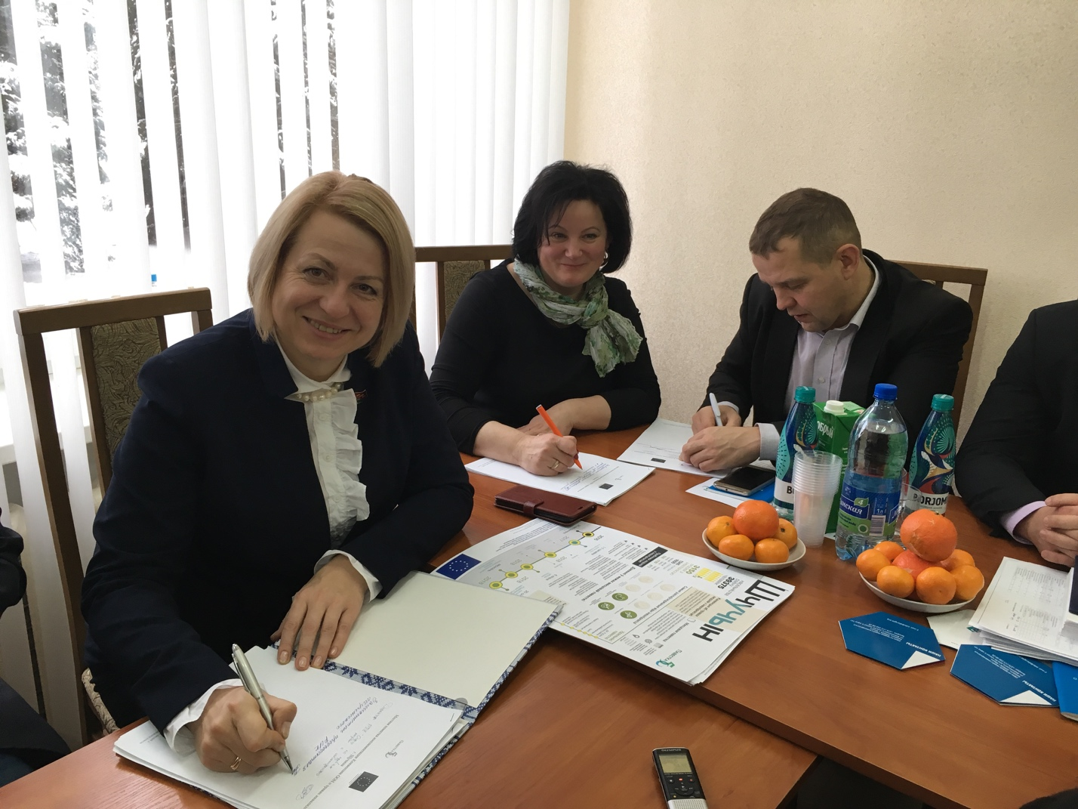
Проекты и мероприятия конкретно направлены на решение этих проблемных вопросов. Причем со всех сторон. Создан клуб для общения и обмена опытом особенных людей, создается каталог доступности, ряд зданий будет оборудованы подъемниками, а при райисполкоме начнет работу инклюзивная рабочая группа.

Сетевая встреча
11 декабря, в поселке Ратомка, что недалеко от Минска, прошла последняя сетевая встреча команды «Повестка 50». Во время встречи представители каждого города рассказали о проблемах, которыми они занимались, изучали, идентифицировали в ходе кампании. Они еще раз идентифицировали все, что они делали во время подготовки местных повесток.
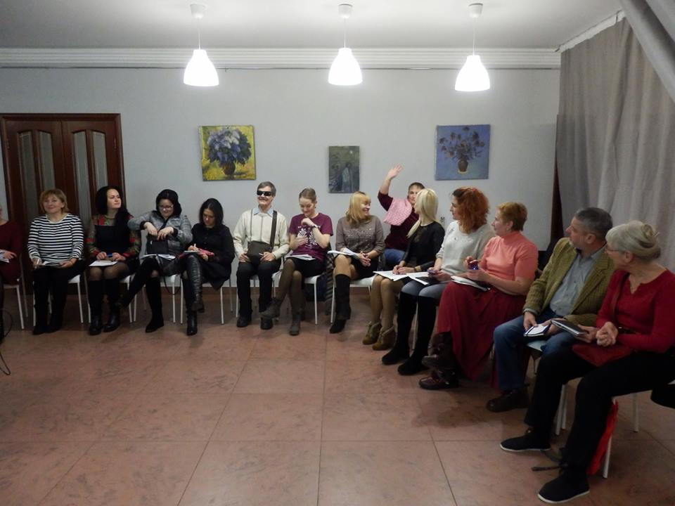
Также участники поделились своими впечатлениями от учебного визита в Данию. Они еще раз рассказали, что они там увидели, про различия в системе. Участники признались, что данный визит помог им увидеть, как Конвенцию можно реализовывать на практике.
Лени Петерсен, представительница датской организации «Европейский дом» и организаторка учебного визита, обнадежила участников: по ее словам, внедрить европейские подходы к политике инвалидности в Беларуси совершенно реально.

Данный информационный бюллетень был подготовлен в рамках кампании «Повестка 50», которая финансируется Европейским союзом

